Witajcie na naszej wsi!
Warsztaty partycypacyjne dla społeczności wiejskich oraz podmiotów mających wkład w inicjatywę Komisji Europejskiej „Długoterminowa wizja dla obszarów wiejskich” #rural2040 #RuralVisionEU

Skrypt warsztatów

Informacje podstawowe
Dla grup obywateli z obszarów wiejskich niniejszy pakiet warsztatów stanowi okazję do zbadania idealnej wizji przyszłości ich obszarów wiejskich. Jest to jeden z kanałów oferujących osobom z obszarów wiejskich wkład w komunikat Komisji Europejskiej w sprawie długoterminowej wizji dla obszarów wiejskich.
Zachęca obywateli z obszarów wiejskich do refleksji, jakich obszarów wiejskich by chcieli oraz jak można je zmieniać w ciągu następnych 20 lat, jakie zmiany chcieliby zobaczyć i jakie warunki sprzyjające są potrzebne, aby ich obszary wiejskie stały się miejscem z ich marzeń.
Pakiet zawiera szablon dwugodzinnych warsztatów partycypacyjnych, które mogą być zorganizowane i poprowadzone autonomicznie przez grupy zainteresowanych osób w całej UE za pomocą standardowego skryptu podstawowego, materiałów wizualnych i „szablonów rezultatów dyskusji” do rejestracji wyników warsztatów w spójnym formacie. Wszystkie materiały można pobrać w portalu Europejskiej Sieci na rzecz Rozwoju Obszarów Wiejskich poświęconym długoterminowej wizji dla obszarów wiejskich, w zakładce Zasoby.
Mając na uwadze aktualne ograniczenia w wielu miejscach ze względu na COVID-19, pakiet został opracowany jako proces do przeprowadzenia w sposób wirtualny. Spotkania można jednak poprowadzić w trybie stacjonarnym po wprowadzeniu prostych dostosowań. Do pakietu dołączono wskazówki, jak to zrobić.
Aby wyniki warsztatów (plik PowerPoint dotyczący warsztatów, zawierający treści powstałe w czasie warsztatów oraz, jeżeli taka opcja zostanie wybrana, krótki dokument dodatkowy) zostały uwzględnione w pracach Komisji Europejskiej związanych z opracowaniem długoterminowej wizji dla obszarów wiejskich, należy je przesłać do 31 stycznia 2021 r. na adres EC-RURAL-VISION-WELCOME-TO-OUR-RURAL@ec.europa.eu.

Organizacja wirtualnych warsztatów

Przygotowanie z wyprzedzeniem
Znajdź współmoderatora! Zdecydowanie zaleca się organizowanie warsztatów w parach. Łatwiej działać w dwie osoby (lub więcej). Zaleca się wyznaczenie jednej osoby do moderacji i jednej jako wsparcie techniczne.
Dokładnie przeczytaj informacje podstawowe i skrypt, dostosuj je do swojej grupy i sytuacji (np. możesz mieć poczucie, że należy bardziej skupić się na niektórych cechach, zwłaszcza jeżeli grupa jest mała i/lub gdy dysponujesz bardzo ograniczonym zakresem czasu).
Wybierz teren, który będzie uznawany za „nasz obszar wiejski” na potrzeby ćwiczeń. Może to być wieś, miasto, pasmo górskie, obszar LEADER itp. Każde miejsce, które wydaje się odpowiednie.
Warsztaty są przewidziane dla grup liczących około 25 osób. Praca w jednej grupie jest prostsza. Zaleca się, aby grupa liczyła do 12 uczestników. W przypadku grup większych niż 12 osób zaleca się podział grupy na trzy podgrupy na potrzeby niektórych sesji, zgodnie z informacją w skrypcie.
Pobierz materiały warsztatowe i dostosuj plik PowerPoint (np. określ teren, którego będą dotyczyły warsztaty, a jeżeli nie stosujesz podziału na podgrupy, dodaj dodatkowe kropki do slajdu z diagramem kołowym w pliku PowerPoint, aby każda kropka odpowiadała jednej osobie).
Przygotuj wirtualną platformę (w razie konieczności z podgrupami) i z wyprzedzeniem przećwicz ustawienia techniczne ze współmoderatorem.
Z wyprzedzeniem przekaż wszystkim uczestnikom materiały wizualne z mapą sytuacji/diagramem kołowym, czynnikami zmian oraz pliki PowerPoint dla uczestników.
[W przypadku korzystania z narzędzia Slido/Mentimeter skorzystaj z funkcji chmury Wordcloud i najlepiej wstaw kod QR i kod dostępu na slajdzie 5 w pliku PowerPoint.]

Warsztaty wirtualne: struktura sesji dwugodzinnej
Komentarze ogólne | - Istotne jest, aby starannie zarządzać czasem i skoncentrować się na określeniu tego, co jest potrzebne do osiągnięcia wizji dla Twojego obszaru, zamiast poświęcać zbyt wiele czasu na dyskusje o aktualnej sytuacji.  - Harmonogram należy zaplanować na mniej niż 115 minut ogółem (tj. 5 minut mniej niż dwie godziny), tak aby zostawić 5-minutowy „bufor”.  - Sugerowany skrypt dla moderatora jest zaznaczony kursywą.

Harmonogram | Proces i instrukcje |  | Potrzebne materiały/slajd PowerPoint
- Wprowadzenie (5 min)
5 min | Powitanie przez moderatora.  Wyjaśnienie koncepcji, celu i programu warsztatów.  Wyświetlenie slajdu 2 ze strukturą warsztatów.  Na przykład:  Spotykamy się dzisiaj, aby zastanowić się wspólnie nad naszym obszarem wiejskim i rozważyć naszą wizję jego przyszłości… powiedzmy za 20 lat… tj. w 2040 roku.  Jest to część inicjatywy Komisji Europejskiej dotyczącej opracowania długoterminowej wizji dla obszarów wiejskich. Stosujemy metodę opracowaną przez Komisję, mającą na celu udostępnienie społecznościom wiejskim lub innym podmiotom wiejskim kanału, który pozwoli im wyrazić opinie. Proces zakończy się wirtualną konferencją w marcu 2021 r., a komunikat w sprawie długoterminowej wizji dla obszarów wiejskich zostanie opublikowany w czerwcu 2021 r. Podsumowanie naszych dyskusji prześlę Komisji Europejskiej [w stosownym przypadku: również Krajowej Sieci Obszarów Wiejskich], tak aby nasz punkt widzenia mógł zostać wzięty pod uwagę.  Będziemy stosować metody partycypacyjne, rozmowy i pracę w grupie – wspólnie będziemy prowadzić rozważania, wymieniać poglądy i pomysły. Nie ma dobrych lub złych odpowiedzi, nie prowadzimy rywalizacji, jest to otwarta przestrzeń do rozważań, wymiany opinii, pomysłów i współtworzenia.  Jest wiele kwestii do przemyślenia w krótkim czasie, dlatego chcę prosić wszystkich o dyscyplinę, wzajemny szacunek i zwracanie uwagi na dostępny czas, tak aby uważnie słuchać innych i zabierać głos w dyskusjach. |  | - PPT slajd 1  - PPT slajd 2
- Przełamywanie lodów: nasz obszar wiejski (10 min)
2 min | Należy uzgodnić obszar, który ma być przedmiotem ćwiczenia, aby było ono zrozumiałe dla wszystkich uczestników. Organizator powinien zaproponować wstępną definicję/obszar (miejscowość, gminę, miasto, region, pasmo górskie, obszar lokalnej grupy działania).  Proszę, aby każdy indywidualnie pomyślał o naszym obszarze wiejskim przez kilka minut. Co jest w nim wyjątkowego? Co sprawia, że jesteście z niego dumni? Jakiego słowa/jakich słów użylibyście, aby opisać, co dla Was znaczy?  To pomoże nam zrozumieć nasz obszar, kwestie, które są dla nas ważne, oraz cechy, które sprawiają, że dobrze się tu żyje. |  | - PPT slajd 3  - PPT slajd 4
2 min | Czas na indywidualne przemyślenia
6 min | Zebranie informacji zwrotnych w formie cyfrowej chmury Wordcloud oraz wyświetlenie ich.  Odpowiedzi uczestników można wstawić  - na slajdzie PowerPoint lub  - użyć narzędzi takich jak Slido lub Mentimeter. W przypadku używania jednego z tych narzędzi można wykonać zrzut ekranu i wstawić go na slajdzie 11 (będzie to zapis udzielonych odpowiedzi). |  | - PPT slajd 5  - Ankieta w Slido lub Mentimeter
3. Do czego zmierzamy? (40 min)
5 min | Wszyscy uczestnicy pracują w jednej grupie na etapie wyjaśniania treści i procesu.  - Wprowadź mapę sytuacji/diagram kołowy (na slajdzie 7 w pliku ppt, jak przedstawiono poniżej) i osiem grup cech, które zawiera. Wyjaśnij, że środek reprezentuje złą sytuację, a krawędź – dobrą sytuację.  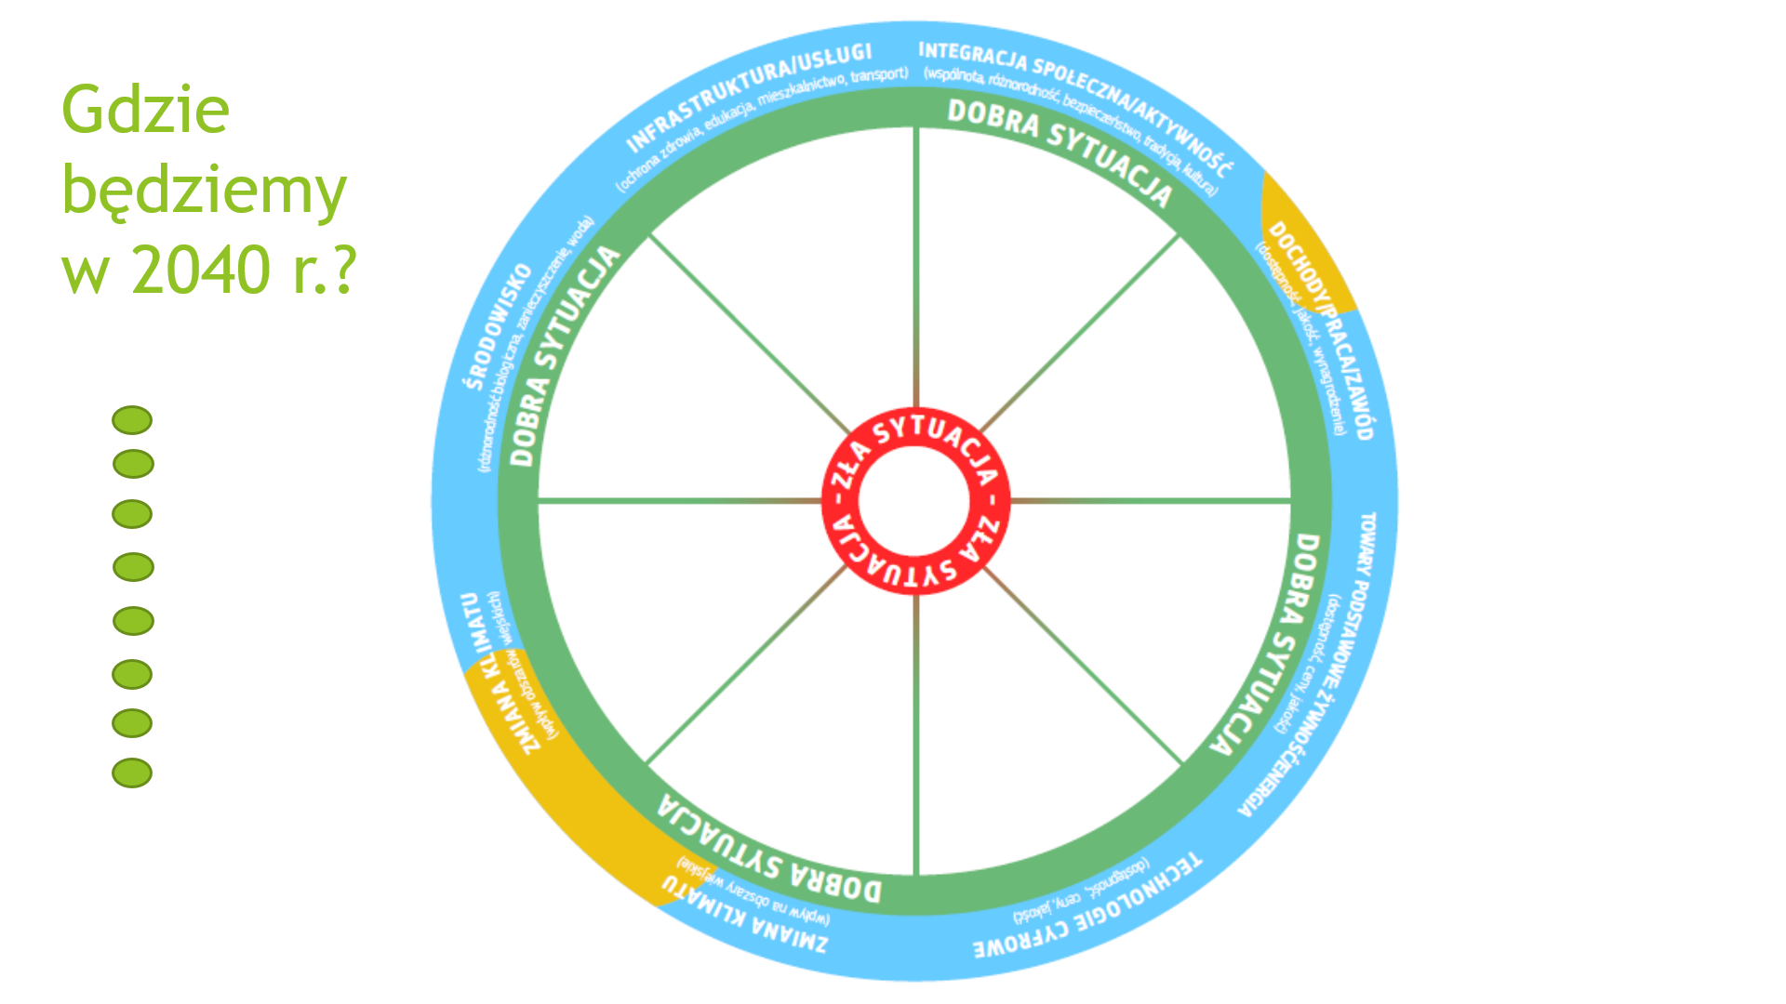  - Wyjaśnij, że będziecie zastanawiać się nad przyszłością: jak Wasz obszar wiejski może wyglądać za 20 lat (w 2040 r.) w odniesieniu do tych ośmiu grup cech.  - Poproś uczestników, aby określili, co uznają za wyjątkowe elementy ich obszaru: Te wyjątkowe elementy będą prawdopodobnie pasować do jednego z ośmiu zestawów cech na kole i mogą służyć jako punkt wyjściowy do dalszej dyskusji.  - Jakie zmiany mogą pojawić się w stosunku do tego, co mamy dzisiaj? Jakie tendencje będą miały wpływ na zmiany? Co już widzimy lub wiemy na ten temat? Czy aktualne tendencje mogą się pogłębić, czy stracić na znaczeniu na naszym obszarze? Czy będą miały negatywny wpływ, czy otworzą nowe możliwości? Pomysł polega na wyobrażeniu sobie, jaka może być przyszłość…  - Wyjaśnij, że cztery czynniki zmian mogą zostać wykorzystane jako zachęty/punkty wyjściowe do dyskusji, aby pomóc w identyfikacji ewentualnych zmian w ciągu kolejnych 20 lat.  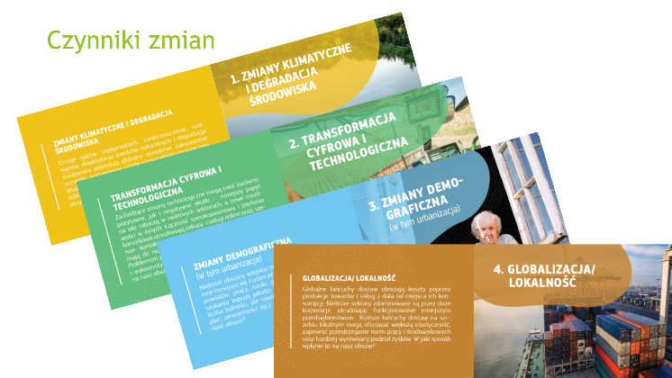  - Zaproponuj przykład: (oto przykład powiązany z usługami opieki zdrowotnej, możesz posłużyć się innym, który lepiej pasuje do Twojego obszaru) Skutki mogą być pozytywne lub negatywne. Na przykład rozwój cyfrowego monitorowania zdrowia i wsparcia diagnostyki do 2040 roku zwiększy dostęp do specjalistycznej opieki zdrowotnej. Jednak ciągły spadek liczby lokalnej ludności doprowadził do zamknięcia ośrodka zdrowia w miejscowości. Zmiana klimatu oznacza, że więcej osób doświadcza latem na problemów zdrowotnych związanych z upałami. |  | - PPT slajd 6  - PPT slajd 7  - Mapa sytuacji/diagram kołowy  - Czynniki zmian  - PPT slajd 8
35 min | Tę część można przeprowadzić w całej grupie (wersja A) lub w trzech podgrupach (wersja B). | Wersja A (cała grupa)  - Każda osoba po kolei wybiera cechę charakterystyczną (cechę obszaru wskazaną jako wyjątkową – wówczas należy określić, z którą częścią mapy sytuacji/diagramu kołowego jest powiązana albo inną cechę wybraną z diagramu kołowego) i opisuje zmianę, która mogłaby nastąpić w ciągu kolejnych 20 lat. Inni mogą dodawać komentarze/przemyślenia.  - Czynniki zmian można wykorzystać jako zachęty do dyskusji.  - Moderator przesuwa zieloną kropkę z lewej strony slajdu PowerPoint na odpowiednią część („kawałek”) diagramu i umieszcza ją na linii od środka (zła sytuacja) do krawędzi (dobra sytuacja), aby odzwierciedlić podsumowanie uczestników.  Uwaga: Nie trzeba uwzględniać wszystkich ośmiu zestawów cech lub można uwzględnić więcej niż jeden aspekt każdego zestawu (zob. przykład poniżej z dwoma kropkami w segmencie Środowisko, ponieważ uważa się, że różnorodność biologiczna jest w lepszej sytuacji niż dostępność wody).  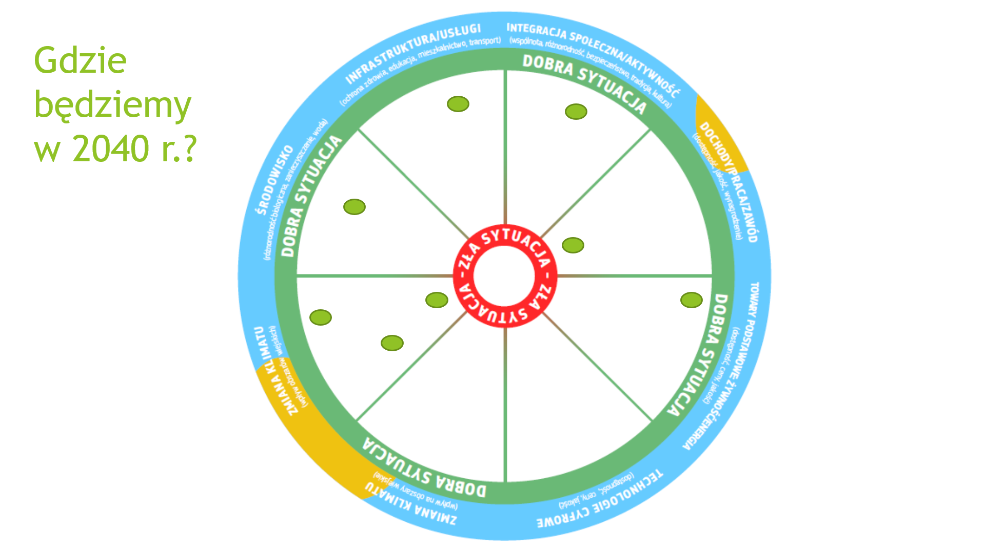 | - PPT slajd 10  - PPT slajd 9  - PPT slajd 10
Wersja B (3 podgrupy):
  - Wyjaśnij, że każda podgrupa będzie zajmować się innymi częściami koła.
  - Grupa 1 zajmuje się częściami Infrastruktura/Usługi oraz Integracja społeczna/Aktywność.
  - Grupa 2 zajmuje się częściami Dochody/Praca/Zawód, Towary podstawowe: Żywność/energia i Technologie cyfrowe.
  - Grupa 3 zajmuje się częściami Zmiana klimatu (wpływ na obszary wiejskie), Zmiana klimatu (wpływ obszarów wiejskich) oraz Środowisko.
  - Wyjaśnij, że każda grupa powinna omówić odpowiednie części koła i zastanowić się, jak dane aspekty mogą zmienić się na przestrzeni 20 następnych lat oraz jak sytuacja może wyglądać w 2040 roku.
  - Czynniki zmian można wykorzystać jako zachęty do dyskusji.
  - Przydziel uczestników do wirtualnych podgrup na 20 minut.
  - Po upływie 20 minut zbierz całą grupę razem.
  - Każda podgrupa przedstawia cechy, które omawiała, wyjaśniając, w którym miejscu od środka (zła sytuacja) do krawędzi (dobra sytuacja), chciałaby umieścić kropkę i dlaczego.
  - Moderator przesuwa zieloną kropkę z lewej strony slajdu PowerPoint na odpowiednie miejsce na kole, aby odzwierciedlić wnioski uczestników. (15 min – po 5 min na grupę).
4. Dokąd zmierzamy? (20 min)
20 min | 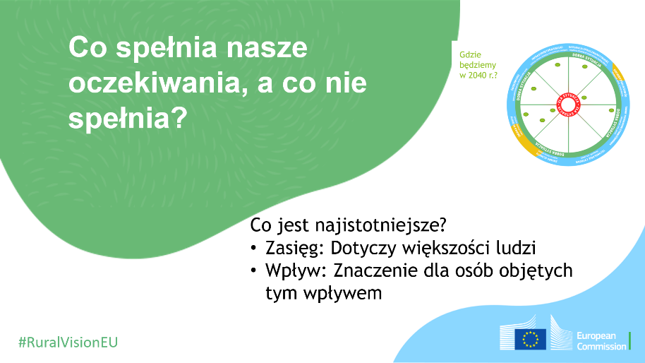  Pokaż diagram kołowy z prawdopodobną sytuacją w 2040 r., a następnie chmurę Wordcloud (będącą rezultatem rozważań na temat tego, co sprawia, że obszar jest wyjątkowy, z czego możemy być dumni).  Wstaw uzupełniony diagram kołowy na slajdzie 12 „Co spełnia nasze oczekiwania…”  (Można to zrobić albo za pomocą zrzutu z ekranu/narzędzia Snip & Sketch, albo poprzez dodanie slajdu jako obrazu, jak powyżej.)  Mając na uwadze nasze początkowe rozważania i prawdopodobny rozwój sytuacji za 20 lat, co spełnia nasze oczekiwania, a co nie spełnia? Gdzie chcielibyśmy dotrzeć w dobrej sytuacji i jak daleko wykroczyć poza dobrą sytuację?  Kolejny etap polega na określeniu najważniejszych problemów (tych o największym znaczeniu, czyli mających największy wpływ na zainteresowane osoby, oraz tych, które mają największy zasięg, tj. mają wpływ na największą liczbę osób).  Określ najważniejsze braki. Jakie są aspekty, które w największym stopniu wymagają działań, aby nasz obszar spełniał nasze nadzieje i oczekiwania? W jakim obszarze jesteśmy najdalej od idealnej sytuacji, którą symbolizują wysokie oceny dla wszystkich cech na diagramie kołowym? Podobnie jak wcześniej, położymy nacisk na te cechy, które mają największe znaczenie, czyli największy wpływ na zainteresowane osoby, oraz największy zasięg, tj. mają wpływ na największą liczbę osób.  Wstaw stwierdzone istotne braki na slajdzie 13 w pliku PowerPoint.  Określ cechy z największym potencjałem. W którym aspekcie osiągnięcie naszych oczekiwań jest najbardziej prawdopodobne? Jakie możliwości mamy, aby nasz obszar mógł rozwijać się w sposób odzwierciedlający nasze nadzieje i oczekiwania? W których obszarach występuje potencjał zbliżenia się do „dobrej sytuacji” (krawędź koła)?  Wstaw wskazane potencjalne możliwości na slajdzie 14 w pliku PowerPoint. |  | - PPT slajd 10  - PPT slajd 11 (lub PPT slajd 5)  - PPT slajd 12  - PPT slajd 13  - PPT slajd 14
5. Jakie są sprzyjające warunki umożliwiające wdrożenie naszej wizji? (30 min)
30 min | To kluczowa część warsztatów, której celem jest określenie elementów koniecznych do realizacji wizji dla danego obszaru oraz potencjału dostrzeganego przez grupę.  W tej części skupimy się na cechach z największymi brakami, które właśnie wskazaliśmy, oraz na cechach z największym potencjałem na spełnienie naszych oczekiwań.  Mając na uwadze aktualną sytuację, potencjał, który wskazaliśmy, zmiany, które mogą zaistnieć w kolejnych 20 latach, oraz nasze wymarzone miejsce do życia, czego potrzebujemy, aby znaleźć się tam, gdzie chcielibyśmy być?  Jakie ścieżki, działania, czynności, wsparcie moglibyśmy wykorzystać, aby dotrzeć do miejsca, w którym chcielibyśmy się znaleźć?  Pomyślcie o historiach lub przykładach, które moglibyśmy nakreślić, dostosować lub rozwinąć, aby nasz obszar spełniał nasze oczekiwania.  Uzupełnij slajd 16 w pliku PowerPoint wskazanymi warunkami sprzyjającymi i inspirującymi historiami. |  | - PPT slajd 15  - PPT slajd 16
6. Podsumowanie (10 min)
10 min | Zbliżamy się do końca warsztatów. Rozmawialiśmy o naszym obszarze, a wynik naszej dyskusji zostanie przesłany do Komisji Europejskiej jako wkład w proces kształtowania długoterminowej wizji dla obszarów wiejskich, tak aby nasz głos został usłyszany w Brukseli. Do tej pory wszystko idzie dobrze, a to już jakieś osiągnięcie. Jednak nie stawiamy kropki, nie kończymy procesu. To dopiero jeden etap naszej drogi. Co to za droga i dokąd prowadzi? Przekonaliśmy się, że istnieje wiele czynników, które mają wpływ na nasze życie i nasz obszar. Jednak nie wszystko zależy od innych, od czynników zewnętrznych, od UE, od naszej stolicy, naszego regionu… Również my mamy wpływ na to, co się stanie, na kierunek, w którym będzie podążać nasz region, na to, gdzie znajdzie się nasza społeczność w 2040 roku. Nasze rozważania pokazują nam, że nasza społeczność ma energię, pomysły, możliwości, zasoby… Zatem końcowe pytanie skierowane do każdego z nas brzmi dziś:  Jaki będzie mój kolejny krok na drodze do spełnienia naszego marzenia?  Wpisz odpowiedzi uczestników w odpowiednim miejscu na slajdzie 17 w pliku PowerPoint.  Po zakończeniu warsztatów prześlij plik PowerPoint wraz z treściami opracowanymi w trakcie warsztatów (pamiętaj o wypełnieniu danych identyfikacyjnych na slajdzie 19!) na adres EC-RURAL-VISION-WELCOME-TO-OUR-RURAL@ec.europa.eu do dnia 31 stycznia 2021 r. |  | - PPT slajd 17  - PPT slajd 18

Wskazówki umożliwiające dostosowanie szablonu na potrzeby spotkania stacjonarnego
Cel i struktura warsztatów stacjonarnych będą takie same, jak w przypadku warsztatów wirtualnych. Jednak istnieją pewne różnice, zwłaszcza w przygotowaniu materiałów wizualnych i podsumowania wyników warsztatów. Niniejsze wskazówki mają pomóc moderatorowi w zorganizowaniu bezpośredniego spotkania.
Przygotowanie warsztatów stacjonarnych:
- Pobierz i wydrukuj:
  - części mapy sytuacji/diagramu kołowego oraz rozmieść osiem części na tablicy flip chart lub innym dużym arkuszu papieru. Skopiuj nagłówki z wersji A4.
  - Czynniki zmian: wydrukuj jeden zestaw (cztery czynniki) na każdy stół/małą grupę.
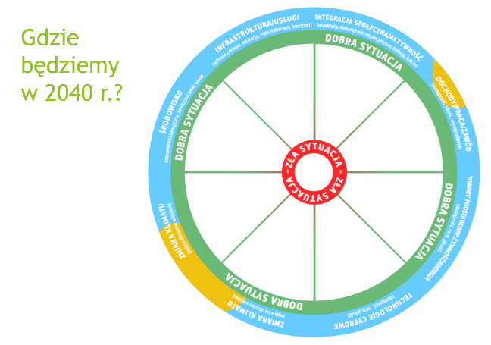
  - Jedna kopia A4 mapy sytuacji/diagramu kołowego na każdy stół/małą grupę.
- Przygotuj karty flip chart reprezentujące slajdy z pliku PowerPoint do zapisania najważniejszych braków i możliwości, warunków sprzyjających, historii i przykładów.
- Przyda Ci się również papier do tablicy flip chart, pisaki i samoprzylepne kropki.
- Zdecyduj, czy będziecie tworzyć chmurę Wordcloud. Jeżeli nie, przygotuj arkusz flip chart do zanotowania odpowiedzi uczestników.
- Wybierz salę na warsztaty.
2. Przełamywanie lodów: Nasz obszar wiejski
Stańcie w kole. Stwórzcie chmurę Wordcloud na arkuszu papieru, zapisując słowa uczestników, lub wykonajcie to zadanie cyfrowo i wyświetlcie na ekranie, jak w przypadku warsztatów cyfrowych.
3. Do czego zmierzamy?
Podobnie jak w przypadku warsztatów cyfrowych, sesję można przeprowadzić w całej grupie lub w trzech podgrupach.
Jeżeli sesja odbywa się w jednej grupie, każdy może dodać coś do dużej wersji mapy sytuacji/diagramu kołowego. Prawdopodobna sytuacja obszaru w 2040 r. w każdym z omawianych aspektów może zostać zaznaczona za pomocą samoprzylepnych kropek.
Jeżeli sesja odbywa się w podgrupach, każdy uczestnik może albo wybrać grupę, do której dołączy, albo może zostać losowo przypisany do danej grupy (np. losując numer z kapelusza). Na każdą grupę/każdy stół należy udostępnić drukowaną wersję A4 mapy sytuacyjnej/diagramu kołowego, na których uczestnicy będą zaznaczać, w którym miejscu może znajdować się ich obszar w 2040 r. pod względem omawianych cech. Po zebraniu z powrotem całej grupy, każda podgrupa przykleja samoprzylepną kropkę w odpowiednich miejscach na dużej mapie sytuacyjnej/dużym diagramie kołowym. Jeżeli zostanie czas po uzupełnieniu dużego diagramu kołowego, można zastanowić się nad szablonem, zachęcić do zadawania pytań i dyskusji oraz wypracować wspólną opinię na temat prawdopodobnej przyszłej sytuacji. Rozbieżne opinie można zaznaczyć za pomocą kilku samoprzylepnych kropek i uzupełnić je wyjaśnieniami na kole.
4. Dokąd zmierzamy?
- Na spotkaniu stacjonarnym ta część będzie omawiana z całą grupą, w kole wokół mapy sytuacyjnej/diagramu kołowego oraz z widoczną chmurą Wordcloud. Należy wykonać tę część wspólnie, ponieważ ważne jest, aby wymienić opinie i przyjąć wspólne stanowisko.
- Po zidentyfikowaniu braków i potencjalnych możliwości należy zapisać je na arkuszach flip chart.
5. Jakie są sprzyjające warunki umożliwiające wdrożenie naszej wizji?
- Zadanie to można wykonać z całą grupą lub w mniejszych grupach, które następnie przedstawiają wyniki swojej pracy i zapisują je na arkuszu flip chart.
6. Podsumowanie
- Ustaw wszystkich w kole wraz z osobą odpowiedzialną za notowanie uwag uczestników.
Po zakończeniu warsztatów prześlij wyniki na „szablonie rezultatów dyskusji” z pakietu do pobrania wraz ze zdjęciem wypełnionej mapy sytuacyjnej/diagramu kołowego i chmury Wordcloud na adres EC-RURAL-VISION-WELCOME-TO-OUR-RURAL@ec.europa.eu.

Dodatkowe zasoby wspomagające organizatorów warsztatów
Dostępny jest szeroki zbiór zasobów wspomagających zaangażowanie zainteresowanych stron, organizację spotkań online, moderowanie warsztatów partycypacyjnych itp.
Niektóre mogą być przydatne podczas przygotowań do organizacji warsztatu „Witajcie na naszej wsi!”:
- portal Europejskiej Sieci na rzecz Rozwoju Obszarów Wiejskich poświęcony długoterminowej wizji dla obszarów wiejskich, zakładka Zasoby: Narzędzia do aktywizacji społeczności wiejskich
- Portal zawiera łącza do szeregu arkuszy z wytycznymi przygotowanymi na potrzeby projektu H2020 SHERPA:
https://rural-interfaces.eu/resources-and-tools/stakeholder-engagement-tools/
- Wskazówki dotyczące prowadzenia warsztatów partycypacyjnych:
https://www.artofhosting.org/
http://www.lupinworks.com/roche/workshops/2-techniques.php

W zależności od państwa członkowskiego mogą występować również dodatkowe kanały zainteresowane otrzymaniem wyników warsztatów (np. Krajowa Sieć Obszarów Wiejskich, przedstawicielstwo Komisji Europejskiej lub Punkt Informacji Europejskiej Europe Direct).
W zależności od państwa członkowskiego mogą występować również dodatkowe kanały zainteresowane otrzymaniem wyników warsztatów (np. Krajowa Sieć Obszarów Wiejskich, przedstawicielstwo Komisji Europejskiej lub Punkt Informacji Europejskiej Europe Direct).
W zależności od państwa członkowskiego mogą występować również dodatkowe kanały zainteresowane otrzymaniem wyników warsztatów (np. Krajowa Sieć Obszarów Wiejskich, przedstawicielstwo Komisji Europejskiej lub Punkt Informacji Europejskiej Europe Direct).

